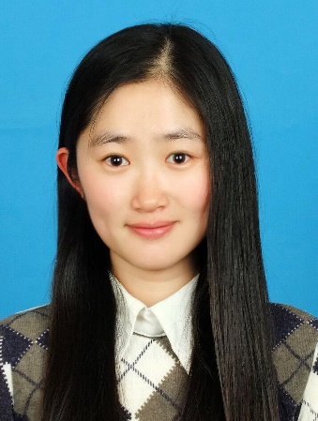
学术报告
报告题目：两相流数值模拟及润滑油液滴自燃机理研究
报告人：依 平
时间：2018年12月26日上午10:00-10:30
地点：上海交通大学闵行校区木兰船建大楼A206
报告人简介：
依平，2011年本科毕业于大连理工大学热能与动力工程专业，2016年12月获得大连理工大学博士学位，2014 – 2015年获得日本JASSO奖学金赴日本东京工业大学交流学习，2015 – 2016年获国家公派奖学金至美国普渡大学访问学习一年。毕业后，就职于大连理工大学，助理研究员。2017年6月至今，赴法国 IFPEN 实验室进行博士后研究。2018年度中国内燃机学会优秀博士论文获得者。主要从事多组分跨临界/超临界两相流数值模拟研究，实际热力学平衡与非平衡机理研究，实用燃油液滴多组分蒸发模型开发，以及大功率柴油机高效燃烧系统优化研究。已发表SCI论文10余篇，且担任Int. J. Heat Mass Tran., Int. J. Therm. Sci., Fuel, 以及Energy Fuel等期刊审稿人。
报告内容简介：
报告内容主要分为两方面：
1. 全可压-多组分-耦合实际热力学平衡的两相流模型：可压缩两相流的精确模拟对工程应用都至关重要，然而，目前对混合多组分临界点附近极大的不连续性，显著的非线性变化，以及相变量影响的认知尚且不足。本报告基于欧拉-欧拉法，耦合实际热力学平衡模型，开发全可压-多组分-四方程-两相流热平衡模型，真实地反应两相流的发展机理。并提出双射反距离权重插值法，实现实际热力学平衡模型的插值计算，高效求解亚临界/跨临界/超临界燃油液滴的变化过程。
2. 高效多组分蒸发模型：在工程应用中，尤其在发动机复杂工况下，基于欧拉-拉格朗日法模拟喷雾发展仍然是主要研究项目，本报告根据数学概率统计，有限传热传质，热力学平衡，以及敏感性分析类比法，提出并创建三种不同蒸发模型：混合多组分(HMC)，准维多组分(QDMC)，类比多组分蒸发模型(AMC)，分析多组分蒸发模型对欧拉-拉格朗日法喷雾模拟的影响。同时，探究单个润滑油液滴蒸发，裂解及自燃机理，讨论由润滑油液滴自燃而引发气体机爆震燃烧的概率。

